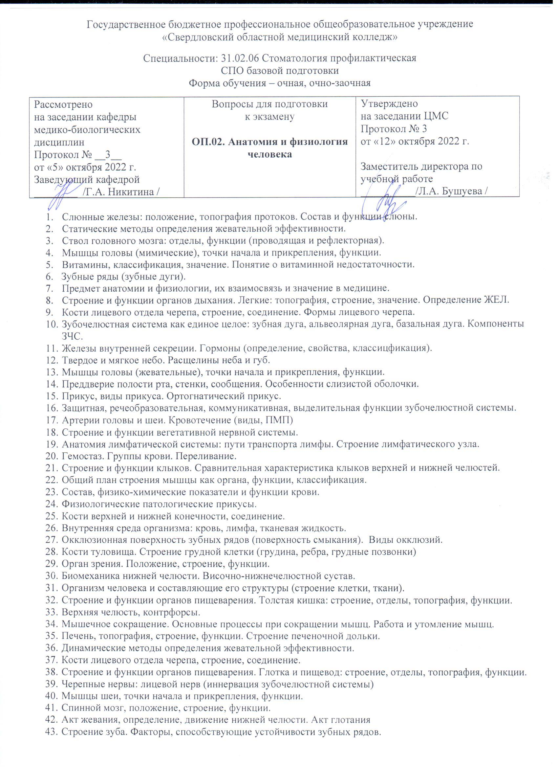

- Черепные нервы: тройничный нерв (иннервация зубочелюстной системы)
- Протезирование и сроки прорезывания молочных и постоянных зубов. Развернутая и сокращенная формула зубов.
- Твердое небо: костная часть, форма, швы, мягкие ткани. Понятие о врожденной расщелине верхней губы и твердого неба.
- Вены головы и шеи. Кровотечение (виды, ПМП)
- Прикус, виды прикуса.
- Эпителиальная ткань: общая характеристика, функции и классификация (примеры расположения).
- Строение и функции органов пищеварения. Тонкая кишка: строение, отделы, топография, функции.
- Строение и функции пародонта (периодонт, десна, зубная альвеола, цемент корня зуба).
- Мышечная ткань: общая характеристика, функции и классификация (примеры расположения).
- Понятие об обмене веществ. Расход энергии при работе.
- Контрфорсы верхней и нижней челюстей. Определение и виды.
- Соединительная ткань, классификация, строение, значение.
- Строение и функции дыхательных путей: носовая полость, гортань, трахея, главные бронхи.
- Строение и функции резцов. Сравнительная характеристика резцов верхней и нижней челюстей.
- Основные звенья жевательного аппарата.
- Строение и функции органов пищеварения. Желудок, строение, топография, отделы, функции. Желудочный сок.
- Понятие об анализаторах по И. П. Павлову. Орган вкуса и обоняния.
- Кости туловища, позвоночный столб – строение, его отделы, физиологические изгибы.
- Строение и функции сердечнососудистой системы. Артериальное давление, пульс, их возникновение и значение.
- Анатомия покровной системы: кожа (слои, нервные окончания, производные кожи).
- Нервная ткань: общая характеристика, строение нейрона, функции и классификация нейроглии.
- Состав и свойства плазмы крови. Переливание крови.
- Строение нижней челюсти. Конторфорсы
- Язык: части, мышцы (скелетные и собственные), сосочки, слизистая языка, функции. Акт жевания и глотания.
- Положение, строение и функции поджелудочной железы.
- Полость рта, отделы, стенки, сообщения, особенности слизистой оболочки.
- Основные звенья жевательного аппарата.
- Строение и функции органов дыхания: легкие. Механизм вдоха и выхода. Газообмен в легких.
- Черепные нервы: языкоглоточный, блуждающий и подъязычный (иннервация зубочелюстной системы).
- Организм человека и составляющие его структуры (орган, система органов).
- Особенности строения слизистой полости рта, имеющие значение для протезирования.
- Орган слуха и равновесия.
- Постоянные зубы (количество, зубная формула).
- Полушария большого мозга, строение, значение.
- Височно-нижнечелюстной сустав, строение, механизм движения.
- Собственно полость рта: стенки, сообщения. Особенности слизистой оболочки, имеющие значения для протезирования.
- Анатомия сердечно-сосудистой системы: кровеносная система. Круги кровообращения (большой, малый и коронарный).
- Аномальные прикусы.
- Нервная система, отделы, функции, значения. Рефлекс и рефлекторная дуга.
- Строение и функции органов мочевыделительной системы: почки (макро- и микроскопическое строение, функции). Строение нефрона.
- Строение и функция моляров (большие коренные зубы). Сравнительная характеристика моляров верхней и нижней челюстей.
- Анатомия органов женской половой системы.
- Анатомия органов мужской половой системы.
- Строение и функции премоляров (малые коренные зубы). Сравнительная характеристика премоляров верхней и нижней челюсти.
- Зев: стенки, миндалины. Осмотр и взятие мазка.
- Иммунная система: центральные и периферические органы. Клеточный и гуморальный иммунитет.
- Строение и функции органов мочевыделительной системы: мочеточник, мочевой пузырь и уретра (мужская и женская).

